PELATIHAN PROGRAM PAKET NIAGA UNTUK MENINGKATKAN KOMPETENSI TIK BAGI GURU DAN SISWA MADRASAH ALIYAH NAHDATUSSALAM DESA ANJIR SERAPAT

Sefto Pratama,Silvia Ratna,Budi Ramadhani danHidayatul Rahman
Fakultas Teknologi Informasi, Universitas Islam Kalimantan
Email: seftopratama.bjm@gmail.com

ABSTRAK
Tidak bisa dihindari bahwa untuk zaman sekarang harus membuat kita mengenal teknologi informasi. Semua instansi baik swasta maupun pemerintah telah beralih menggunaan sistem baik dari segi administrasi maupun pelayanan. Jadi seharusnya telah diajarkan untuk pelatihan atau pengatuan tentang teknologi informasi dalam hal ini berupa pengetahuan perangkat lunak dan perangkat keras yang dijadikan satu paker bernama program paket niaga. Objek Pengabdian yang telah di observasi sebelumnya adalah pada SMA Madrasah Aliyah Nahdatussalam Anjir Serapat. Pada sekolah tersebut belum adanya perangkat teknologi informasi yang memadai, baik untuk sarana atau tenaga ahli yang bisa mengajar siswa tersebut. Dalam pelaksanaannya, kegiatan ini diikuti oleh 24 orang peserta. Dengan demikian dapat dikatakan bahwa target peserta tercapai 58%. Ketercapaian tujuan pendampingan pelatihan ini secara umum sudah baik dan tepat sasaran, maka dapat disimpulkan bahwa tujuan kegiatan ini dapat tercapai. Ketercapaian target materi pada kegiatan ini cukup baik, karena materi pendampingan telah dapat disampaikan secara keseluruhan. Kemampuan peserta dilihat dari penguasaan materi cukup baik, karena berdasarkan evaluasi kemampuan peserta dalam penguasaan materi sebanyak 93,5% yang sebelumnya hanya 26%

Kata Kunci : program,paket,niaga, teknologi, informasi, tik, komputer, anjir serapat

ABSTRACT
It is inevitable that for the present age we have to get to know information technology. All agencies both private and government have switched to using the system both in terms of administration and service. So it should have been taught for training or regulation on information technology in this case in the form of knowledge of software and hardware that is used as a package named the commercial package program. The service object that was previously observed was at Nahdatussalam High School Madrasah Aliyah Anjir Serapat. At the school there was no adequate information technology device, either for facilities or experts who could teach these students. In its implementation, this activity was attended by 24 participants. Thus it can be said that the target of the participants is reached 58%. The achievement of the objectives of this training assistance in general is good and on target, it can be concluded that the objectives of this activity can be achieved. The achievement of material targets in this activity is quite good, because the mentoring material can be delivered in its entirety. The ability of participants to be seen from the mastery of the material is quite good, because based on the evaluation of the ability of participants in mastering the material as much as 93.5%, which was previously only 26%

Keywords: programs, packages, commerce, technology, information, information, computers, anjir serapat

PENDAHULUAN
Perangkat keras komputer (bahasa Inggris: hardware atau disingkat HW) adalah semua bagian fisik komputer, dan dibedakan dengan data yang berada di dalamnya atau yang beroperasi di dalamnya, dan dibedakan dengan perangkat lunak (software) yang menyediakan instruksi untuk perangkat keras dalam menyelesaikan tugasnya. Tidak bisa dihindari bahwa untuk zaman sekarang harus membuat kita mengenal teknologi informasi. Semua instansi baik swasta maupun pemerintah telah beralih menggunaan sistem baik dari segi administrasi maupun pelayanan. Jadi seharusnya telah diajarkan untuk pelatihan atau pengatuan tentang teknologi informasi dalam hal ini berupa pengetahuan perangkat lunak dan perangkat keras yang dijadikan satu paket bernama program paket niaga. Permasalahan yang ada pada SMA MA Nahdatussalam Anjir Serapat, yaitu Tidak adanya tenaga pengajar khusus untuk melatih siswa-siswi belajar PPN dan Kurangnya pengetahuan tentang perangkat keras yang digunakan untuk pembelajaran komputer.

KHALAYAK SASARAN
Para siswa dan siswa dan tenaga pengajar di SMA MA Nahdatussalam Jl. Trans Kalimantan Anjir Serapat Tengah Km 11.

FOTO KEGIATAN

Kegiatan ini dilaksanakan pada bulan April 2017 dari pukul 08.00-12.00 WITA. Peserta kegiatan berjumlah 20 orang peserta siswa dan 3 orang peserta guru dari MA Nahdatussalam Anjir Serapat, target awal untuk peserta yang direncanakan adalah berjumlah 40 orang, tetapi karena pihak sekolah sedang melaksanakan Ujian Akhir Sekolah untuk kelas XII, dan sebagian siswa kelas X dan XI ada yang diliburkan, sehingga pada saat pelaksanaan acara, hanya beberapa siswa perwakilan kelas yang dapat mengikuti kegiatan ini.
Berdasarkan beberapa metode yang sudah dijalankan, maka didapatkan hasil :
      - Kuisioner Pra Hasil
Instrument ini dibagikan kepada peserta sebelum memberikan materi pelatihan, agar mengetahui tingkat pengetahuan dari peserta. Maka didapatkan hasil sebagaimana yang ada pada tabel dibawah ini, yaitu :

POINT | TIDAK | YA | %
Penggunanan PPN | 20 | 3 | 13
Tingat Pengetahuan | 14 | 9 | 39
 |  |  | 26 %

Kesimpulan yang didapatkan adalah rerata sebanyak 26% untuk tingkat pengetahuan pada PPN masih sangat kurang.
      - Panduan atau modul
Dari hasil pelatihan dapat disimpulkan untuk semua peserta telah mendapatkan pelatihan dengan baik, dan peserta mampu mempelajari dengan cepat dengan menggunakan modul atau buku panduan yang telah diberikan, yaitu langkah – langkah :
      - Cara memulai menjalankan atau memulai MS Office
      - Praktek penggunaan Ms Word
      - Praktek penggunaan Ms Excel
      - Praktek penggunaan Ms Power Point
      - Tanya Jawab
Peserta sangat antusias untuk membahas hal yang berhubungan dengan PPN, tapi peserta lebih antusias lagi untuk membahas yang di luar konteks tapi tetap berhubungan dengan ilmu komputer, seperti penggunaan rumus formula pada excel, tentang jaringan, dan lain – lain.
      - Kuisioner Evaluasi
Peserta mengisi kuisioner kembali tentang hasil dari pelatihan yang sudah diberikan, sehingga didapatkan kesimpulan :

POINT | TIDAK | YA | KETERANGAN
Penggunanan PPN | 0 | 23 | 100
Tingat Pengetahuan | 3 | 20 | 87
 |  |  | 93,5%

Dari penjelasan tersebut maka dapat disimpulkan untuk penyampaian materi bisa dikatakan tingkat keberhasilannya mencapai 93,5%

      - Foto kegiatan
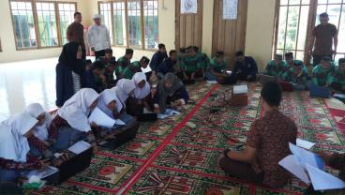

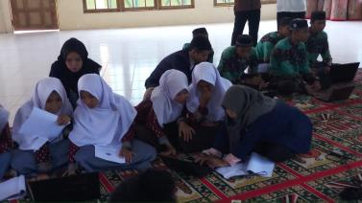
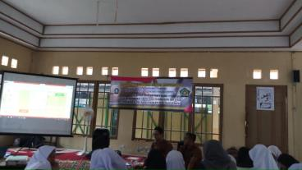
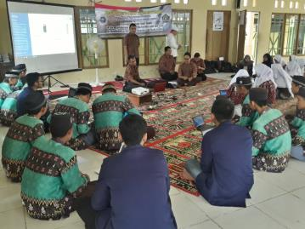
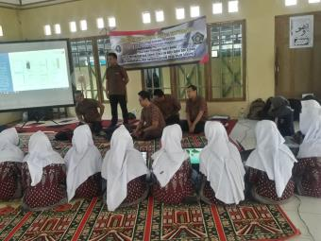
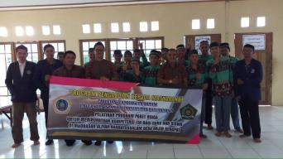

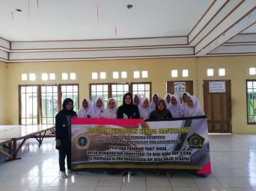

KESIMPULAN
Target peserta pelatihan seperti direncanakan sebelumnya adalah paling tidak 40 peserta. Dalam pelaksanaannya, kegiatan ini diikuti oleh 24 orang peserta. Dengan demikian dapat dikatakan bahwa target peserta tercapai 58%. Ketercapaian tujuan pendampingan pelatihan ini secara umum sudah baik dan tepat sasaran, maka dapat disimpulkan bahwa tujuan kegiatan ini dapat tercapai. Ketercapaian target materi pada kegiatan ini cukup baik, karena materi pendampingan telah dapat disampaikan secara keseluruhan. Kemampuan peserta dilihat dari penguasaan materi cukup baik, karena berdasarkan evaluasi kemampuan peserta dalam penguasaan materi sebanyak 93,5% yang sebelumnya hanya 26%

DAFTAR PUSTAKA

[1] J. Garnaut, “New Microsoft Office Word Document,” Smh. 2012.
[2] B. Sumintono, S. A. Wibowo, N. Mislan, and D. H. Tiawa, “PENGGUNAAN TEKNOLOGI INFORMASI DAN KOMUNIKASI DALAM PENGAJARAN: SURVEI PADA GURU-GURU SAINS SMP DI INDONESIA,” J. Pengajaran Mat. dan Ilmu Pengetah. Alam, 2012.
[3] D. Abdullah, “Potensi teknologi informasi dan komunikasi dalam peningkatan mutu pembelajaran di kelas,” Potensi Teknologi Informasi Dan Komunikasi Dalam Peningkatan Mutu Pembelajaran Di Kelas. 2009.
[4] D. Agung et al., “PENERAPAN E-LEARNING DALAM PEMBELAJARAN,” Seruni Semin. Ris. Unggulan Nas. Inform. dan Komput., 2012.
[5] W. N. Hidayat, M. Muladi, and M. A. Mizar, “Studi Integrasi Tik Dalam Pembelajaran Di Sekolah Menengah Kejuruan,” J. Pendidik., 2016.
[6] H. R. Budiana, “Pemanfaatan Teknologi Informasi dan Komunikasi dalam Pembelajaran bagi Para Guru SMP 2 Kawali Desa Citeureup Kabupaten Ciamis,” J. Apl. Ipteks untuk Masy., 2015.

